

Márketing en internet

y nueva economía

**TP N.º 1**

**Profesores:**

Dr. Alejandro Prince

Ing. Hernán Borré

**Alumno:**

Romano Karra, Federico V. 143.858-0

|  |  |
| --- | --- |
| **Fecha de Presentación** | 21/10/2019 |



**Test de lectura - La larga cola – C. Anderson**

**Consiga**:

-

1. ¿Cómo define Anderson a “La larga cola”? ¿Por qué asegura que es el presente y futuro de la economía minorista? Grafique.
2. Defina economía de escasez. ¿Cómo influye Internet en este concepto?
3. Relacione los términos: Ley de Pareto, Economía de masas y Larga Cola.
4. ¿Por qué las tiendas online que basan su estrategia en Larga Cola igualmente necesitan ofrecer “Hits” a sus clientes?
5. Dé 4 ejemplos internacionales o nacionales de empresas (productos o servicios) que basen su modelo económico en La Larga Cola.
6. ¿Cuáles son las 3 fuerzas o principios en los que se basa la Larga Cola?
7. ¿Cuáles son las principales reglas de la Larga Cola? Descríbalas brevemente.

Respuestas:

1. Anderson define a “La larga cola” como el segmento de productos ubicados en nichos selectivos que no son tan vendidos. Lo curioso es que, si sumamos el total de ventas de todos estos productos, nos da aproximadamente un 40% de ingresos sobre las ventas de los productos mas solicitados. Por lo tanto, compañías que utilizan este concepto de la larga cola como Netflix o Spotify, terminan adquiriendo de estos productos un negocio rentable.

Por otro lado, Anderson asegura que es el presente y futuro de la economía minorista ya que es posible acceder a los productos de nichos muy selectos de la misma forma que los productos mas vendidos modificando de esta forma el modelo de los mercados y mejorando la economía.

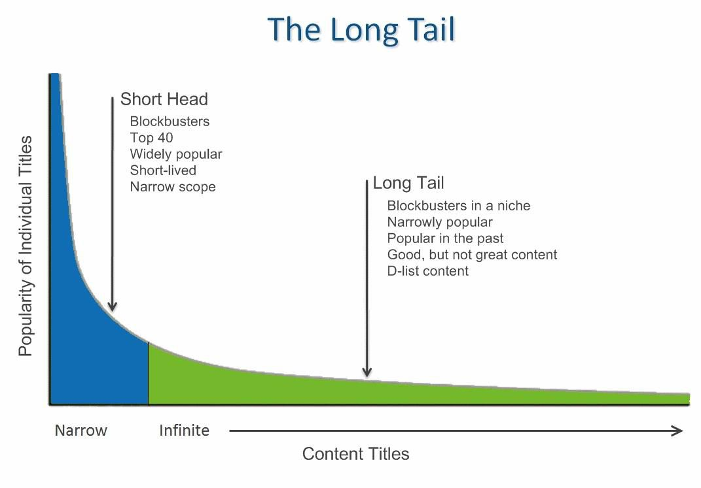

1. La economía de escasez se refiere al hecho de que la oferta disponible es limitada (por ejemplo, ondas de radio) y por lo tanto hay que aprovechar de la mejor manera esos recursos limitados para sacar mas rentabilidad, es por eso que las librerías venden los libros mas vendidos y las radios pasan los temas más escuchados.

Internet abre esta economía y la transforma en la economía de la abundancia, donde los recursos y el alcance son ilimitados, y trae a la luz mercados apuntados a nichos muy selectivos que en la escasez no hubieran tenido oportunidad.

1. La ley de Pareto original menciona que el 80% de la riqueza de Inglaterra se concentraba en el 20% de la población, luego su teoría fue mutando hasta que terminó resaltándose en la ley del 80/20 y es claramente aplicable con la larga cola ya que el 80% de las ventas se realiza en el 20% de los productos del mercado. Sin embargo, gracias al internet, se logró una distribución de productos y ofertas mucho mas variada y apuntado a sectores selectos de personas dando lugar a la aparición de clientes en nichos donde antes no había mercado. De esta forma, se logra una dispersión y aparición de masas en los diferentes nichos.
2. Las tiendas online que basan su estrategia en la larga cola, tienen la obligación de ofrecer “Hits” ya que ese 20% de productos es la puerta de entrada a que los clientes conozcan el 80% restante dando lugar al ofrecimiento de productos pertenecientes a la larga cola.
3. Internacionales:
   1. Netflix: ofrece películas y series de éxito mundial para luego recomendarte películas y series pertenecientes a la larga cola.
   2. Spotify: ofrece “Hits” musicales para luego recomendarte música perteneciente a la larga cola.
   3. Amazon: Ofrece artículos con grandes ventas y da acceso a encontrar productos pertenecientes a la larga cola.

Nacionales:

1. Mercado Libre: idem Amazon, pero nacional.
2. Cine.ar: idem Netflix, pero con películas nacionales.
3. NetShoes: ofrece zapatos de grandes marcas para luego recomendarte zapatos de empresas menos conocidas.
4. Las tres fuerzas en los que se basa la larga cola son:
   1. Democratizar las herramientas de producción: Mas gente está al alcance de generar contenidos o productos, por lo que crece la oferta de todos los rubros. Ej: PC (imprenta), Celulares (filmar películas), etc.
   2. Democratizar las herramientas de distribución: Internet permite llegar a muchas mas personas a un costo mas bajo, viene de la mano con la primera fuerza, ya que de nada serviría que sea más fácil generar contenido si pocos tendrían acceso a el.
   3. Conectar la oferta y la demanda: la fuerza final, basada en conectar justamente a estos nuevos productores con los clientes dispuestos a consumirla.
5. Regla 1: **Use un inventario digital**

Es utilizado para exponer una totalidad de productos sin tener realmente el stock disponible, reduciendo los costos.

Regla 2: **Deje que los clientes hagan el trabajo**

Se trata de ofrecer el espacio a los clientes para que pueden realizar sus comentarios o críticas y con dicha información poder orientar nuestro nicho.

Regla 3: **No hay un método de distribución para todo**

Los múltiples canales de distribución son la única manera de llegar a un mercado potencial más amplio.

Regla 4: **No hay un producto que se adapte a todos**

Se trata de poder encontrar un canal de distribución diferente que permita llegar a una audiencia particular.

Regla 5: **No use un precio único**

Se basa en que los precios deben ser flexibles, teniendo en cuenta la diversidad de clientes a la que estamos expuestos.

Regla 6: **Comparta la información**

Se debe suministrar la información suficiente al cliente de manera organizada y de modo tal que no sea contraproducente.

Regla 7: **Piense en una cosa “y” en otra, no en una “u” otra**

Deja de existir las limitaciones en el mercado y la constante búsqueda de hits, incorporando una gran cantidad de productos a la vidriera virtual (larga cola).

Regla 8: **Deje que el mercado trabaje para usted**

En la abundancia podemos ofrecer todos los productos disponibles y ver qué sucede, dejando que el mercado haga una “selección natural” de los productos que se venden.

Regla 9: **Reconocer la fuerza de la gratuidad**

Es conveniente atraer a clientes de forma gratuita para luego convertirlos estratégicamente en clientes pagos.